НАША ЗВЁЗДОЧКА!

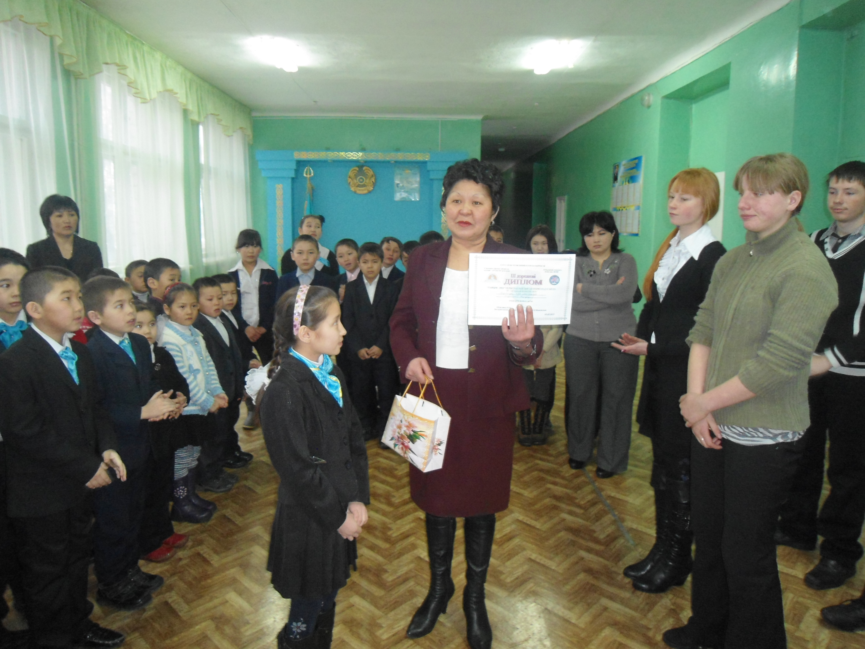

12 марта 2012 года на общешкольной линейке ученица 4А класса СОШ № 56 Солдатхан Жулдыз была награждена дипломом Управления образования Карагандинской области за занятое 3 место в областной олимпиаде «Таным - 2012»

